

**МИНОБРНАУКИ РОССИИ**

**Федеральное государственное бюджетное образовательное учреждение**

**Высшего образования**

**«Московский государственный технологический университет «СТАНКИН»**

**(ФГБОУ ВО МГТУ «СТАНКИН»)**

|  |  |
| --- | --- |
| ***ФАКУЛЬТЕТ***  Информационных систем | **Кафедра**  информационных систем |

**Отчет по лабораторной работе №6**

|  |  |  |
| --- | --- | --- |
| **Студент** группа ИДБ–18-07 |  | **Заливалов А.Ю.** |
|  | Подпись |  |
| Руководитель преподаватель |  | **Сосенушкин С.Е.** |
|  | подпись |  |

Москва 2021 г.

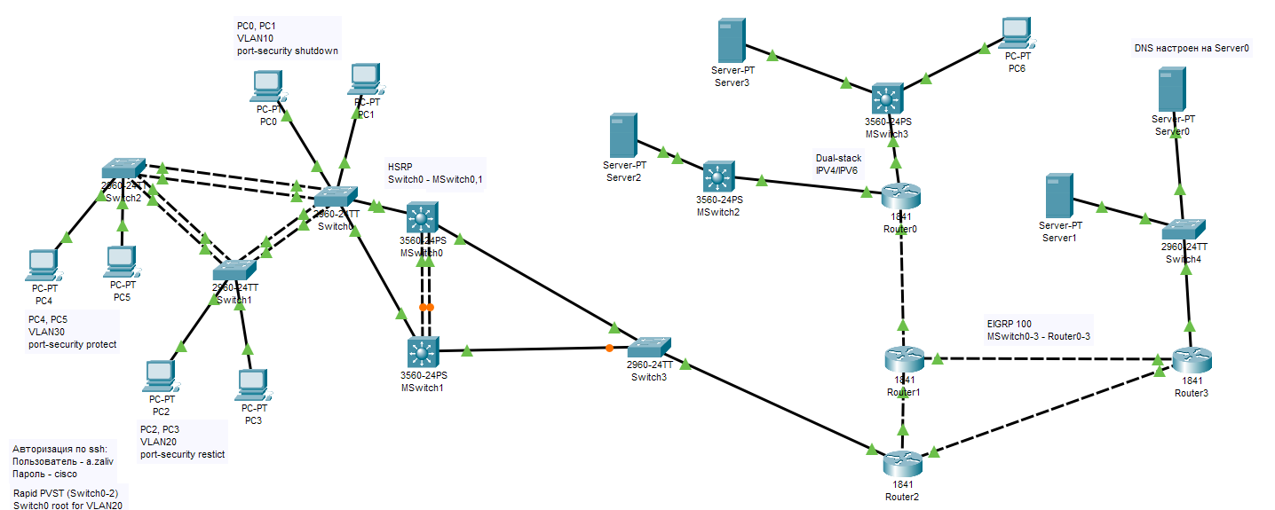

Рис. . Схема сети

Таблица . Конфигурация устройств

|  |  |  |  |  |
| --- | --- | --- | --- | --- |
| Устройство | Интерфейс | IP-адрес\IPv6-адрес | Маска подсети | Шлюз по умолчанию |
| Router0 | F0/0 | 192.9.10.1 | /24 | - |
| 2001:9:10::1 | /64 | - |
| F0/1 | 100.9.0.14 | 255.255.255.252 | - |
| E0/0/0 | 192.9.0.1 | 255.255.255.248 | - |
| 2001:9:9::1 | /64 | - |
| Router1 | F0/0 | 100.9.0.13 | 255.255.255.252 | - |
| F0/1 | 100.9.0.6 | 255.255.255.252 | - |
| E0/0/0 | 100.9.0.9 | 255.255.255.252 | - |
| Router2 | F0/0 | 192.168.26.41 | 255.255.255.252 | - |
| E0/0/0 | 192.168.26.5 | 255.255.255.252 | - |
| E0/1/0 | 192.168.26.1 | 255.255.255.252 | - |
| Router3 | F0/0 | 100.9.0.33 | /29 | - |
| E0/0/0 | 100.9.0.10 | 255.255.255.252 | - |
| E0/1/0 | 100.9.0.2 | 255.255.255.252 | - |
| MultilayerSwitch0 | Vlan1 | 192.20.9.3 | 255.255.255.0 | - |
| Vlan10 | 192.10.9.3 | /24 |  |
| Vlan20 | 192.20.9.3 | /24 |  |
| Vlan30 | 192.30.9.3 | /24 |  |
| MultilayerSwitch1 | Vlan1 | 192.168.9.5 | 255.255.255.0 | - |
| Vlan10 | 192.10.9.2 | /24 |  |
| Vlan20 | 192.20.9.2 | /24 |  |
| Vlan30 | 192.30.9.2 | /24 |  |
| MSwitch2 | Vlan1 | 40.26.3.3 | 255.255.255.248 | - |
| MSwitch3 | Vlan1 | 40.26.4.2 | 255.255.255.0 | - |
| Switch0 | Vlan1 | 192.168.9.2 | 255.255.255.0 | 192.168.9.1 |
| Switch1 | Vlan1 | 192.168.9.3 | 255.255.255.0 | 192.168.9.1 |
| Switch2 | Vlan1 | 192.168.9.4 | 255.255.255.0 | 192.168.9.1 |
| Switch3 | Vlan1 | 192.168.9.8 | 255.255.255.0 | 192.168.9.7 |
| Switch4 | Vlan1 | 100.9.0.36 | 255.255.255.248 | 192.168.26.33 |
| Server0 | NIC | 100.9.0.35 | 255.255.255.248 | 100.9.0.33 |
| Server1 | NIC | 100.9.0.34 | 255.255.255.248 | 100.9.0.33 |
| Server2 | NIC | 192.9.0.2 | 255.255.255.248 | 192.9.0.1 |
| 2001:9:9::2 | /64 | 2001:9:9::1 |
| Server3 | NIC | 192.9.10.254 | 255.255.255.0 | 192.9.10.1 |
| 2001:9:10::2 | /64 | 2001:9:10::1 |
| PC0 | NIC | 192.10.9.253 | 255.255.255.0 | 192.10.9.1 |
| PC1 | NIC | 192.10.9.254 | 255.255.255.0 | 192.10.9.1 |
| PC2 | NIC | 192.20.9.254 | 255.255.255.0 | 192.20.9.1 |
| PC3 | NIC | 192.20.9.253 | 255.255.255.0 | 192.20.9.1 |
| PC4 | NIC | 192.30.9.254 | 255.255.255.0 | 192.30.9.1 |
| PC5 | NIC | 192.30.9.253 | 255.255.255.0 | 192.30.9.1 |
| PC6 | NIC | 192.9.10.253 | 255.255.255.0 | 192.9.10.1 |
| 2001:9:10::3 | /64 | 2001:9:10::1 |

Сеть использует технологии и протоколы: port-security, VLAN, PVST, EtherChannel, EIGRP, DNS, ssh, веб-сервера, VPN и IPv6.